Modelo de apresentação de Campanha Olímpica – CBVela

- Missão – Visão.

- Filosofia do trabalho a ser feito.

- Análises da Temporada passada (ano passado):
- Que funciono?
- Que não funciono? Explicar o que ajustar.

- Objetivos (3 de cada um):
- Técnica
- Táctico / Estratégico
- Prep. Física
- Prep. Psicológica
- Equipamento e Material
- Aprendizagem (teórico).

- Análises DAFO
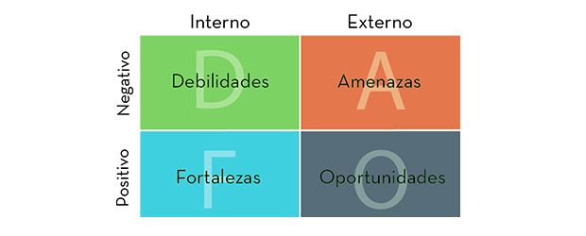
- Especificar quais são os Standard de medalha na classe?

- Quais são minhas diferenças com esses standards de medalha?

- Fatores claves na evolução do ciclo.

- Riscos de não cumprir o plano e como mitigá-lo.

- Discrição dos ativos:
- Apoio privado, clube ou via LEI de Incentivo.
- Apoio da CBVela / COB.
- Suporte de treinador.
- Suporte de Preparador Físico.
- Suporte de Prep. Psicológica.
- Equipamento e Material
- Programa das Forças Armadas.
- Programa de Federal de Bolsa.
- Recursos oriundos da Secretaria Estadual.

- Encaminhar Calendário de atividades.

